源码地址：<https://github.com/dreossi/analyzeNN>

分析源码：

遇到的第一个问题：无法导入cv2包

cv2包：OpenCV，opencv-python。OpenCV是一个基于BSD许可（开源）发行的跨平台计算机视觉库，可以运行在Linux、Windows、Android和Mac OS操作系统上。它轻量级而且高效——由一系列 C 函数和少量 C++ 类构成，同时提供了Python、Ruby、MATLAB等语言的接口，实现了图像处理和计算机视觉方面的很多通用算法。 OpenCV用C++语言编写，它的主要接口也是C++语言，但是依然保留了大量的C语言接口。

解决的方法：

从[opencv-python · PyPI](https://pypi.org/project/opencv-python/3.4.5.20/" \l "files)网站上下载我使用的版本对应的opencv。Whl文件

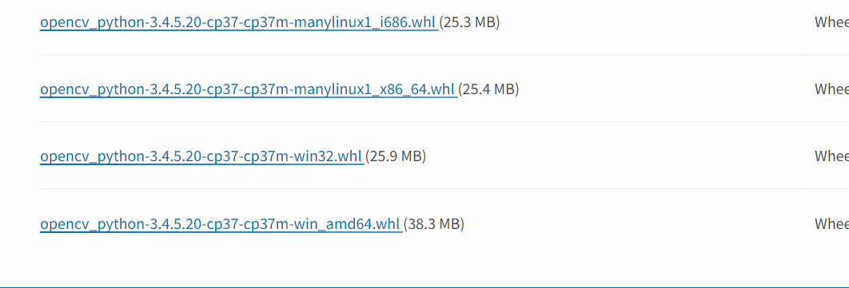

将下载的文件解压为zip文件

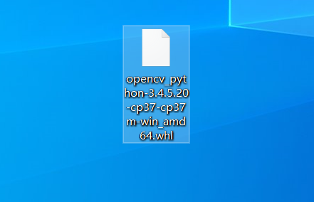

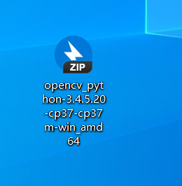

找到目标文件并将其移入python的site-packa文件夹中并改名为cv2.pyd

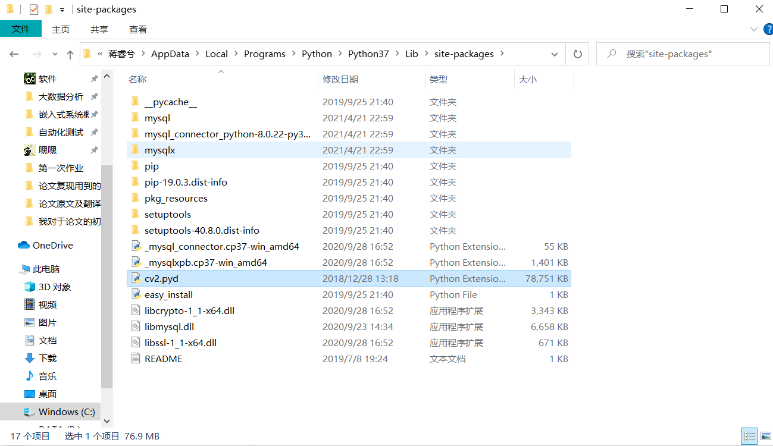

编译器不再报错

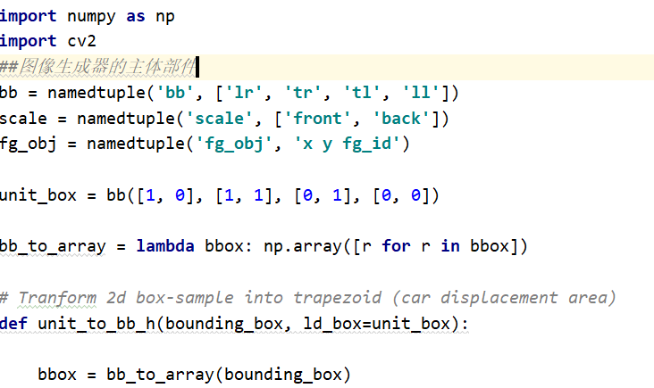

遇到的第二个问题：无法导入analyzeNN包

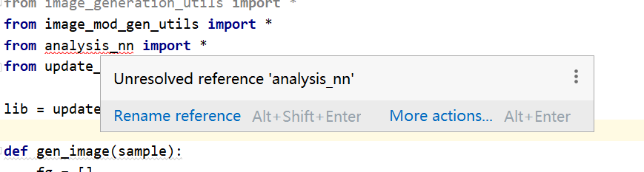

源码项目名称就叫analyzeNN，但是在gen_utils文件中导入analysis_nn时会报错，可能就是这个问题导致代码不能正常运行。通过查看作者的GitHub仓库的issue记录，作者提到“analysis_nn已在其他文件中重构”，这让我感到很疑惑，我并不知道重构这一行为将如何发生。最终也没能解决这一问题。

遇到的第三个问题：不知道如何正确修改本地路径

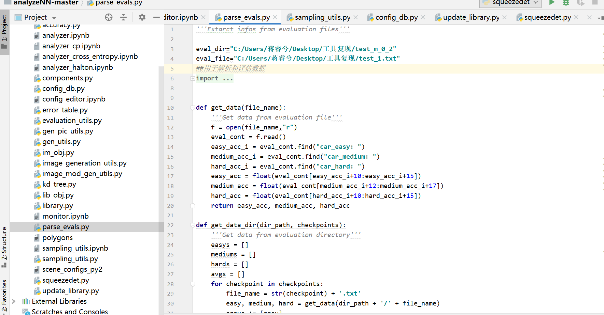

源码中会有一些图像的输出，还有一些图像特征的读入，它们都涉及到了文件的读写，但是有的需要读入的文件并没有给出而需要自己创建，我试着自己创建过对应的文件来让程序正常运行，但是始终都得不到正常的运行结果。最终我也只是知道源码中的路径需要修改，但是最终尝试的结果不尽如人意。许多代码依旧报错，而小部分正常运行的则没有输出的结果。

遇到的第四个问题：打开ipynb文件

源码中有许多ipynb文件无法用编译器正常查看或者运行，在查阅资料之后，我了解到它们是ipython notebook，需要用ipython notebook打开。进一步查阅资料之后，我决定使用jupyter来打开，用jupyter打开相应文件之后就能正常查看了。

在分析源码时我还遇到过许多其他的问题，这里就不一一分析了，毕竟遇到的问题越多只能证明自己能力越不足。

我对于论文中给出的源码的粗简短分析：

由于我并没能够成功地复现出论文中的成果，没有能够将源码在我的电脑上运行，所以我的很多分析都是基于我查阅的资料和我的个人理解上的。我对于源码的理解会很简短和粗略，请老师和助教见谅！

首先源码大体分为三个部分，分别是squeezeDet项目文件，命名为pics的图像数据库，还有作者的源码。其中squeezeDet项目文件应该是不需要修改的。但是作者给出的文件结构有些混乱，而且没有注释，这给理解代码带来了很多不便。

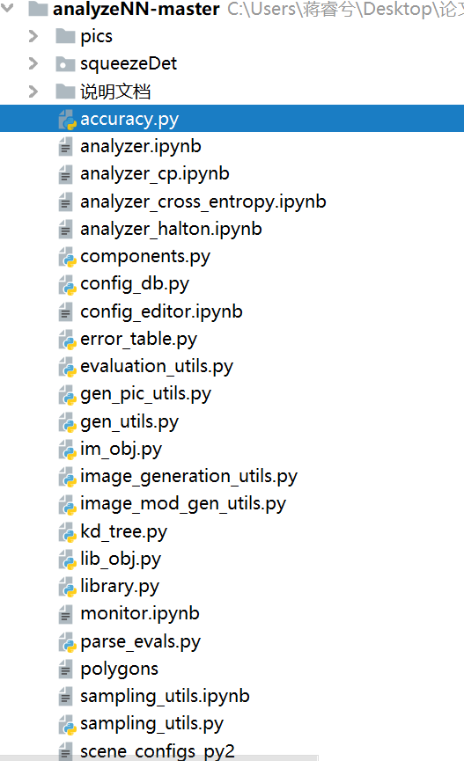

大致结构，其中说明文档是我自己创建的，里面是作者写的大体介绍。

初步分析后，源码中有17个py文件，7个ipynb文件和2个用来记录数据的文件。这26个文件大致分为一下几个功能模块，包括但不限于实现了图像生成器、计算模型的准确率、采样、链接squeezeDet模型等等，与论文中的实验内容基本重合。

对于每个文件我都进行了我能做到的分析，我也在文件里写了一些注释，每个文件的大致内容我也进行了说明，可以在代码中查看。这些仅有的工作就是我对于代码的理解了。对此我感到很抱歉！